Starostwo Powiatowe

w Opatowie

Wydział Zarządzania Kryzysowego
ul. Sienkiewicza 17, 27-500 Opatów tel./fax 15 868 47 01, 607 350 396, e-mail: pzk@opatow.pl

OSTRZEŻENIE METEOROLOGICZNE

Opatów, dnia 31.08.2021 r.

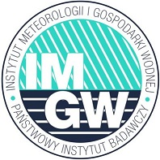 | OSTRZEŻENIE 87  Zjawisko: Intensywne opady deszczu  Stopień zagrożenia: 1

Biuro: | IMGW-PIB Biuro Prognoz Meteorologicznych w Krakowie
Obszar: | województwo świętokrzyskie – powiat opatowski
Ważność: | Od: 2021-08-31 godz. 11:00  Do: 2021-09-01 godz. 08:00
Przebieg: | Prognozowane są opady deszczu okresami o natężeniu umiarkowanym. Prognozowana całkowita wysokość opadów miejscami od 20 mm do 40 mm.
Prawdopodobieństwo: | 80 %
Uwagi: | Brak.
Czas wydania: | 2021-08-31 godz. 06:35
Synoptyk: | Alina Jasek-Kamińska

Opracował: WZK
K.W

OSTRZEŻENIE METEOROLOGICZNE

